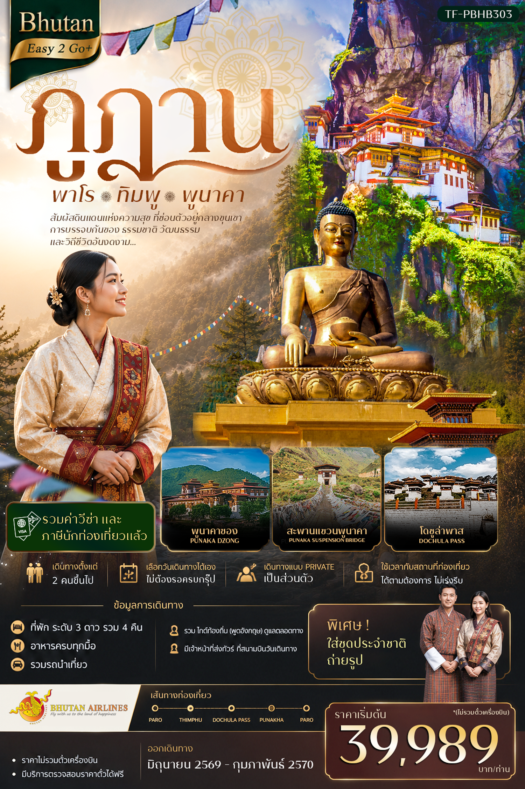

รายละเอียดเที่ยวบินที่เหมาะสมกับรายการทัวร์ : Bhutan Airline (B3)
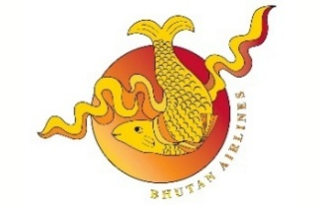 | เส้นทางการบิน | Aircraft | เที่ยวบิน | ระยะเวลาเดินทาง
 | BKK-PBH | ที่นั่ง 3-3 / 30KG 1 ชิ้น | B3701 | 06.30-09.55 | ประมาณ 3.30 ชั่วโมง
 | PBH-BKK | ที่นั่ง 3-3 / 30KG 1 ชิ้น | B3700 | 10.35-16.05 | ประมาณ 3.30 ชั่วโมง

คอนเฟิร์มออกเดินทาง 2-9 ท่าน ไม่มีหัวหหน้าทัวร์จากเมืองไทย
เลือกวันเดินทางได้เอง โปรสอบถามรายละเอียดเที่ยวบิน และราคาตั๋วกับเจ้าหน้าที่
วันที่ | รายการท่องเที่ยว | รายละเอียดมื้ออาหาร |  |  | โรงแรมที่พัก/หรือเทียบเท่า
วันที่ | รายการท่องเที่ยว | เช้า | เที่ยง | เย็น | Tourist Class (3 ดาว)
1 | กรุงเทพ-กรุงพาโร-พิพิธภัณฑสถานแห่งชาติ-ไปรษณีย์กลาง -พาโรซอง-ตาชิโชซอง (BKK-PBH B3701 | 06.30-09.55) |  | 🍽 | 🍽 | Amodhara Hotel  3 ดาวมาตรฐานหรือเทียวเท่า
2 | เมืองหลวงทิมพู-อนุสรณ์สถาน Memorial chorten-โดชูล่าพาส-วัดชิมิลาคัง-พูนาคาซอง-สะพานแขวนพูนาคา (Punakha Suspension Bridge) | 🍽 | 🍽 | 🍽 | Bhutanic Resort  3 ดาวมาตรฐานหรือเทียวเท่า
3 | เมืองพูนาคา-เมืองทิมพู-สักการะองค์พระใหญ่พระศรีสัจจธรรม-สวนสัตว์แห่งชาติ-จุดชมวิวซังเกกัง-เมืองพาโร | 🍽 | 🍽 | 🍽 | Metta Resort  3 ดาวมาตรฐานหรือเทียวเท่า
4 | เมืองพาโร-วัดทักซัง (Tiger's Nest)-ถนนพาโร | 🍽 | 🍽 | 🍽 | Metta Resort  3 ดาวมาตรฐานหรือเทียวเท่า
5 | เมืองพาโร-กรุงเทพฯ (PBH-BKK B3700 | 10.35-16.05) | 🍽
รายการท่องเที่ยวอาจมีการปรับและเปลี่ยนตามความเหมาะสมและสถานการณ์ โดยจะคำนึงถึงผลประโยชน์ลูกค้าเป็นสำคัญ

ออกเดินทาง 2-9 ท่าน ไม่มีหัวหหน้าทัวร์จากเมืองไทย (Package Private Tour)
วันเดินทาง | ผู้ใหญ่  (พัก 2-3 ท่าน)  (ไม่มีราคาเด็ก) | พักเดี่ยวจ่ายเพิ่ม | ค่าทิป  (ไกด์+คนขับ) | มัดจำ/ที่นั่ง
มิถุนายน 2569 – กุมภาพันธ์ 2570 | 39,989 บาท | 6,900 บาท | 1,500 บาท | 15,000 บาท
ราคาไม่รวมตั๋วเครื่องบิน ท่านสามารถเช็คที่นั่งว่างและราคาตั๋วกับเจ้าหน้าที่ฝ่ายขาย

วันที่หนึ่ง | กรุงเทพ-กรุงพาโร-พิพิธภัณฑสถานแห่งชาติ-พาโรซอง-ไปรษณีย์กลาง-ตาชิโชซอง (BKK-PBH B3701 | 06.30-09.55) | -/B/D
04.00 น. คณะพบกัน ณ จุดนัดหมาย สนามบินสุวรรณภูมิ เคาน์เตอร์สายการบิน Bhutan Airlines (B3) โดยจะมีเจ้าหน้าที่คอยอำนวยความสะดวกในการออกบัตรโดยสารและโหลดสัมภาระต่างๆ แก่ท่าน
06.30 น. ออกเดินทางสู่เมืองพาโร ประเทศภูฎาน โดยสายการบิน Bhutan Airlines (B3) เที่ยวบิน B3701
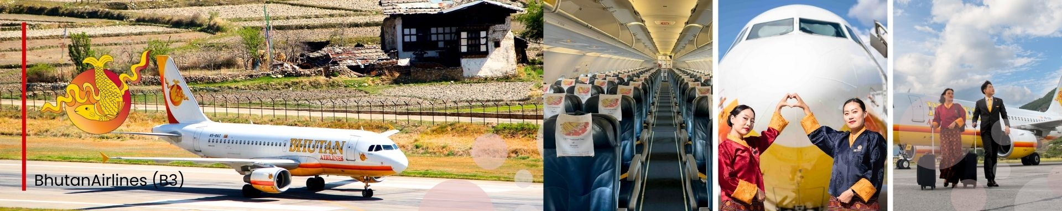
(มีบริการอาหารและเครื่องดื่มบนเครื่อง)
09.55 น. เดินทางถึงเมืองพาโร นำท่านผ่านพิธีการตรวจคนเข้าเมือง จากนั้นแต่ละท่านรับกระเป๋าสัมภาระที่โหลดตรวจเช็คให้เรียบร้อย (ประเทศภูฏานเวลาช้ากว่าไทย 1 ชั่วโมง)
เที่ยวชม พิพิธภัณฑสถานแห่งชาติภูฏาน (National Museum of Bhutan) ตั้งอยู่ในเมืองพาโร (Paro) และเป็นสถานที่ที่มีความสำคัญในการอนุรักษ์และนำเสนอวัฒนธรรมประวัติศาสตร์และศิลปะของภูฏาน พิพิธภัณฑสถานแห่งนี้ตั้งอยู่ในอาคารที่เคยเป็นป้อมปราการ (Dzong) ซึ่งมีวิวทิวทัศน์ที่สวยงามของภูเขาและหุบเขา มีการจัดแสดงสิ่งของที่เกี่ยวข้องกับวัฒนธรรม ภูมิศาสตร์ และประวัติศาสตร์ของภูฏาน รวมถึงงานศิลปะ, เครื่องมือโบราณ, และเครื่องแต่งกายดั้งเดิม
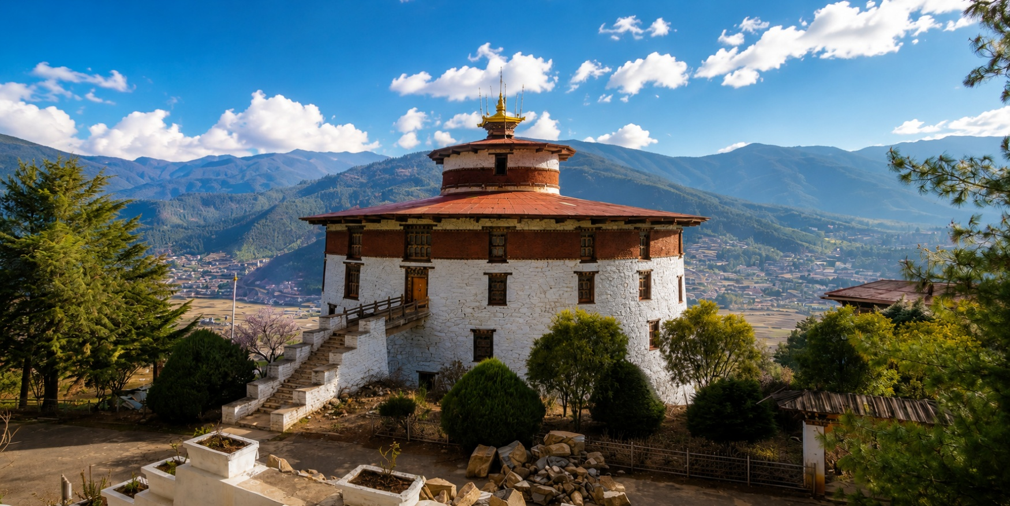
เที่ยวชม พาโรซอง (Paro Dzong) เป็นหนึ่งในสถาปัตยกรรมที่สำคัญและสวยงามที่สุดในภูฏาน ตั้งอยู่ในเมืองพาโร (Paro) และมีบทบาทสำคัญทั้งในด้านศาสนาและการปกครอง สร้างขึ้นในปี 1646 เพื่อใช้เป็นที่ทำการของรัฐบาลและวัดประจำเมือง พาโรซองเป็นสัญลักษณ์ของความเข้มแข็งและความเป็นอิสระของภูฏาน
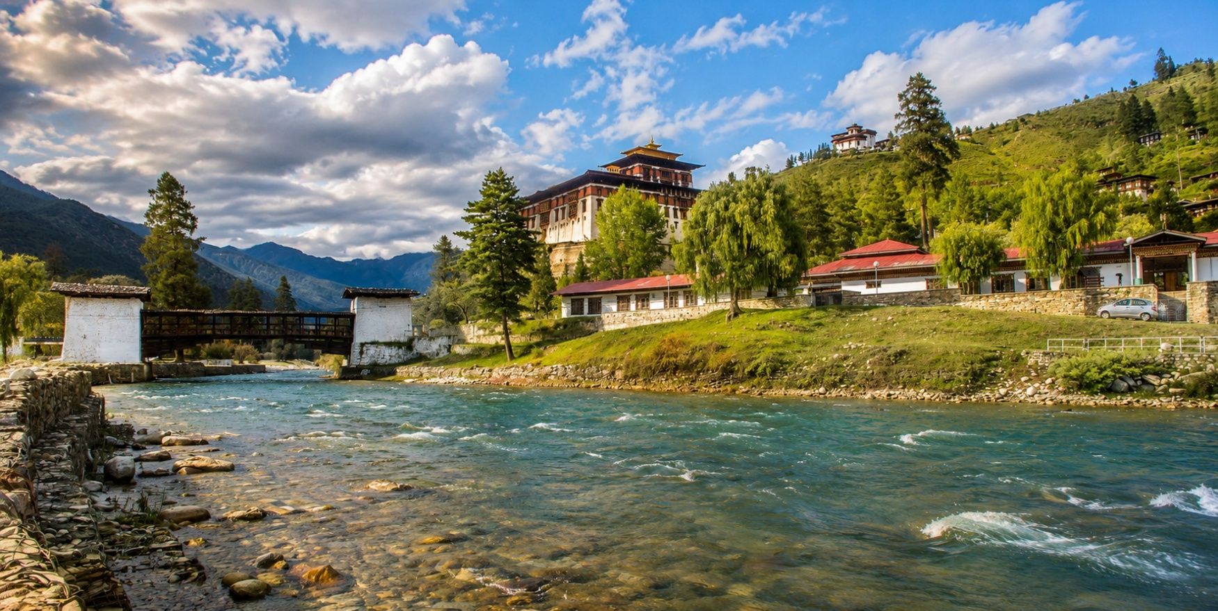
เที่ยง รับประทานอาหารเที่ยง ณ ภัตตาคาร (มื้อที่ 1)
เดินทางสู่เมืองทิมพู โดยใช้เวลาเดินทางประมาณ 1.30 ชั่วโมง
เที่ยวชม ไปรษณีย์กลางทิมพู (Thimphu Post Office) เป็นสถานที่สำคัญในเมืองทิมพู (Thimphu) ประเทศภูฏาน โดยทำหน้าที่เป็นศูนย์กลางการให้บริการไปรษณีย์ในประเทศ นอกจากนี้ยังเป็นสถานที่ที่น่าสนใจสำหรับนักท่องเที่ยวที่ต้องการเรียนรู้เกี่ยวกับระบบไปรษณีย์ของภูฏานและวัฒนธรรมท้องถิ่น
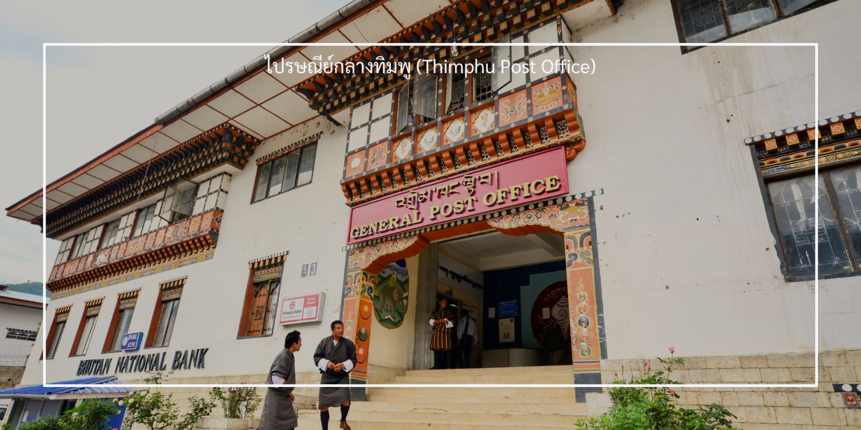
เที่ยวชม ตาชิโชซอง (Tashichho Dzong) เป็นป้อมปราการและวัดที่สำคัญในเมืองทิมพู (Thimphu) ประเทศภูฏาน โดยตั้งอยู่ริมแม่น้ำและมีวิวทิวทัศน์ที่สวยงามของเมืองและภูเขา มีการออกแบบในสไตล์ภูฏานดั้งเดิมที่งดงาม ประกอบด้วยการใช้ไม้และหินในการสร้าง ซึ่งแสดงถึงความสามารถทางศิลปะและวัฒนธรรมของภูฏาน ตาชิโชซองเป็นที่ทำการของรัฐบาลและเป็นที่ตั้งของสำนักงานของพระมหากษัตริย์แห่งภูฏาน รวมถึงยังมีการจัดการประชุมสำคัญต่างๆ ภายในตาชิโชซองยังมีพระอุโบสถและวัดที่ใช้ในการประกอบพิธีกรรมทางศาสนา ซึ่งเป็นสถานที่ที่สำคัญสำหรับพระสงฆ์และประชาชน
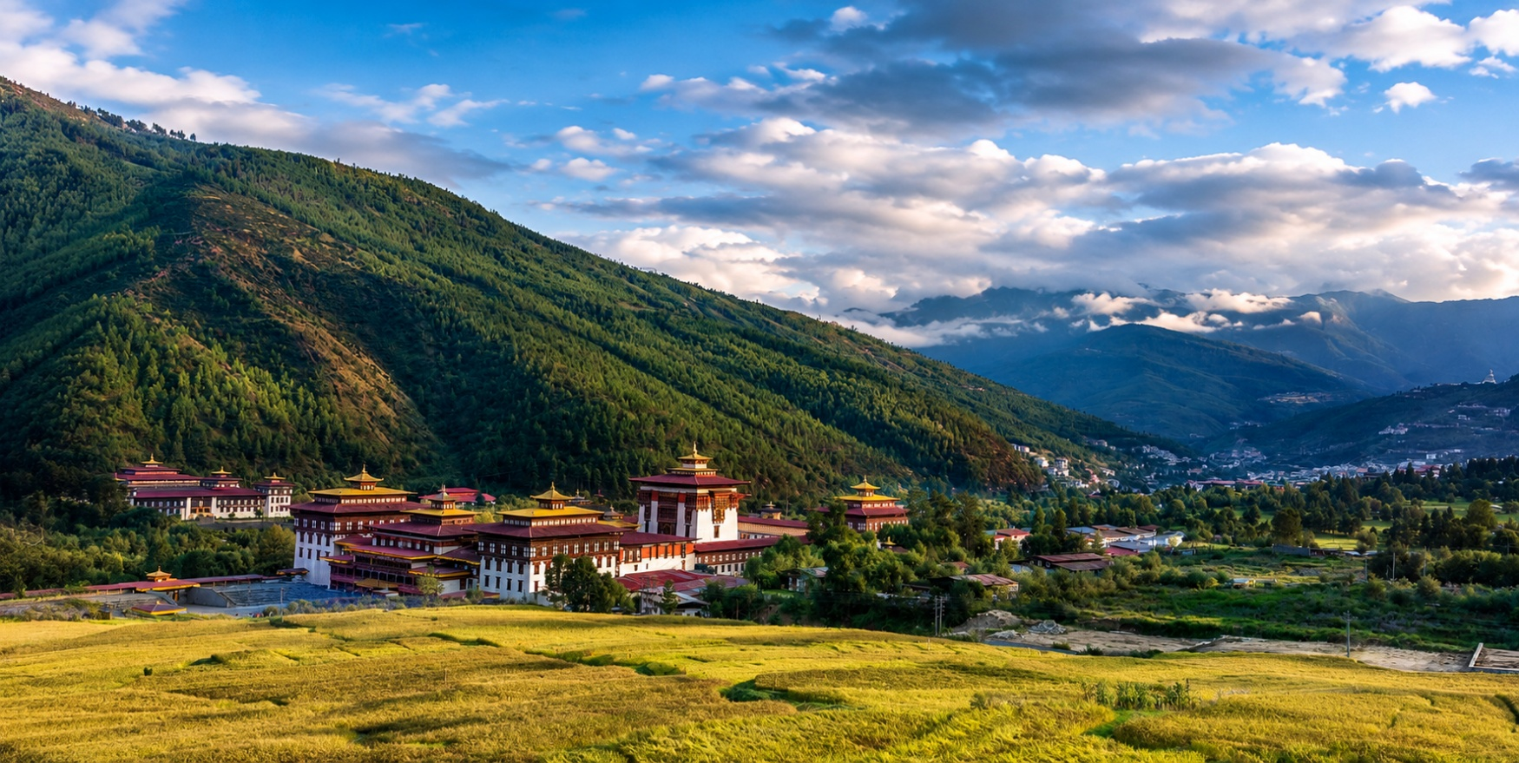
ค่ำ รับประทานอาหารค่ำ ณ ภัตตาคาร (มื้อที่ 2)
จากนั้นเดินทางเข้าสู่โรงแรมที่พัก Amodhara Hotel ระดับ 3 ดาวหรือเทียบเท่า
วันที่สอง | เมืองหลวงทิมพู-อนุสรณ์สถาน Memorial chorten-โดชูล่าพาส-วัดชิมิลาคัง-พูนาคาซอง-สะพานแขวนพูนาคา (Punakha Suspension Bridge) | B/L/D
เช้า รับประทานอาหารเช้า ณ โรงแรม (มื้อที่ 3)
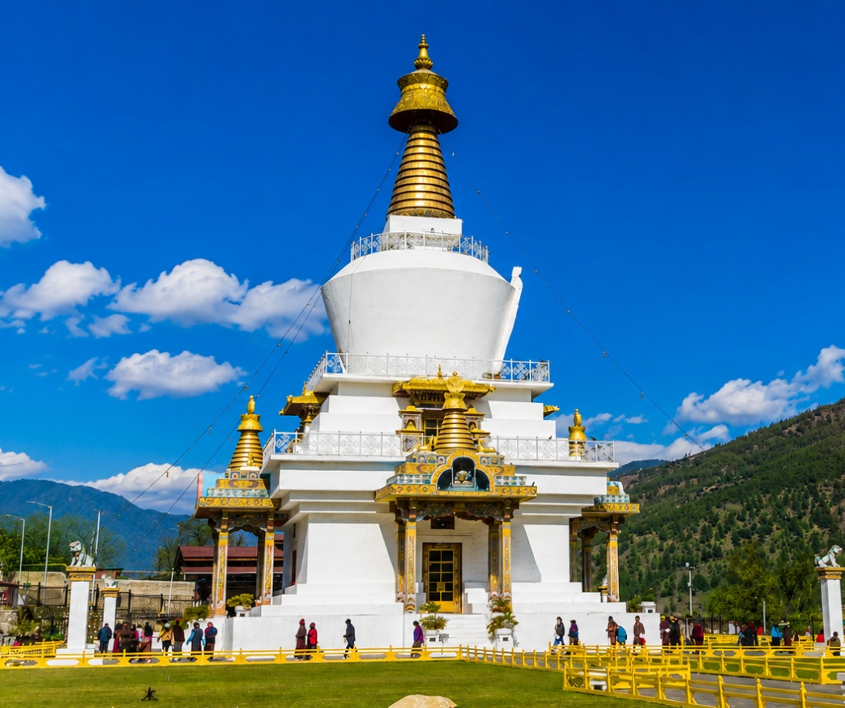
เที่ยวชม อนุสรณ์สถาน Memorial Chorten หรือที่รู้จักกันในชื่อ Chorten เป็นอนุสรณ์สถานที่สำคัญในเมืองทิมพู (Thimphu) ประเทศภูฏาน สร้างขึ้นเพื่อเป็นเกียรติแก่กษัตริย์ Jigme Dorji Wangchuck ซึ่งเป็นพระมหากษัตริย์องค์ที่สามของภูฏาน มีการออกแบบที่เป็นเอกลักษณ์ในสไตล์ภูฏาน โดยมีโดมกลมใหญ่และลวดลายที่สวยงาม ทำให้เป็นจุดเด่นในทิมพู อนุสรณ์สถานนี้เป็นสถานที่ที่พระสงฆ์และประชาชนมานั่งทำสมาธิและสวดมนต์ โดยมีการหมุนกรงล้อมนตรา (prayer wheel) รอบๆ เพื่อทำให้เกิดความสงบและเสริมสร้างพลังทางจิตใจ สร้างขึ้นในปี 1974 เพื่อเป็นอนุสรณ์แก่กษัตริย์ ผู้ซึ่งมีบทบาทสำคัญในการพัฒนาประเทศและการสร้างสันติภาพในภูฏาน ตั้งอยู่ใกล้กับใจกลางเมืองทิมพู ทำให้สามารถเข้าถึงได้ง่ายและสะดวกสำหรับนักท่องเที่ยว

ออกเดินทางสู่เมืองพูนาคา โดยใช้เวลาเดินทางประมาณ 2.30 ชั่วโมง
เที่ยวชม โดชูล่าพาส (Dochula Pass) เป็นจุดชมวิวที่สวยงามและมีความสำคัญทางประวัติศาสตร์ ตั้งอยู่บนเส้นทางที่เชื่อมระหว่างเมืองทิมพู และพาโร ที่นี่ยังเป็นจุดที่นักท่องเที่ยวมักจะแวะพักเพื่อชมวิวทิวทัศน์ที่งดงามของเทือกเขาหิมาลัย มีวิวที่งดงามของภูเขาหิมาลัย โดยเฉพาะในวันที่อากาศแจ่มใส นักท่องเที่ยวสามารถมองเห็นยอดเขาที่สูงที่สุดในภูมิภาคได้อย่างชัดเจน บริเวณโดชูล่าพาสมีการสร้างเจดีย์และสถูปจำนวน 108 องค์ ซึ่งสร้างขึ้นเพื่อเป็นอนุสรณ์แก่พระสงฆ์และผู้ที่เสียชีวิตในการต่อสู้กับผู้รุกรานภูฏานในอดีต
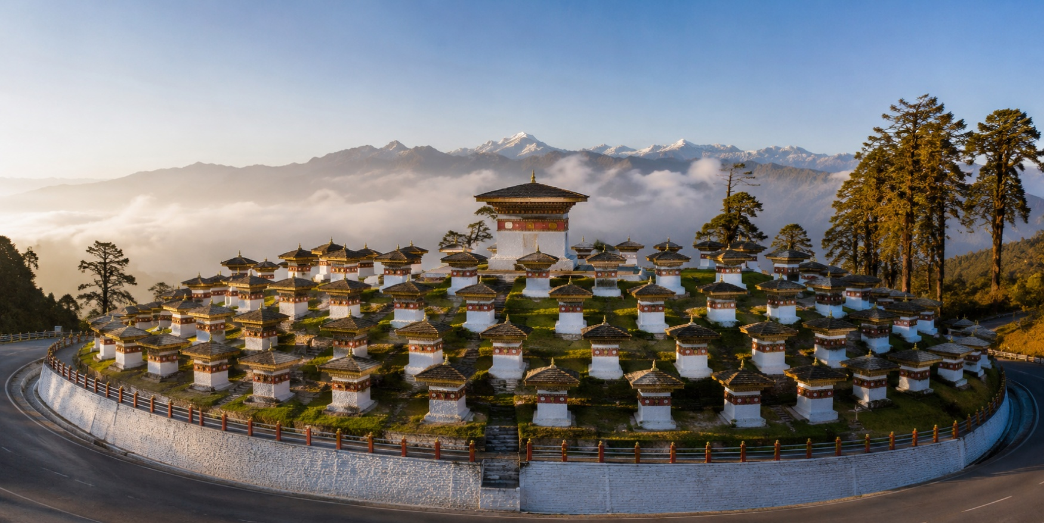
เที่ยง รับประทานอาหารเที่ยง ณ ภัตตาคาร (มื้อที่ 4)
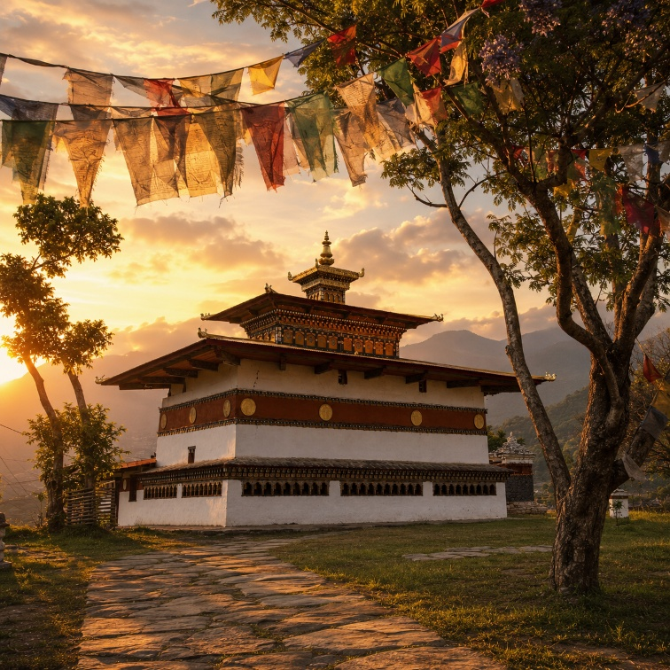
เที่ยวชม วัดชิมิลาคัง (Chimi Lhakhang Temple) หรือที่เรียกว่า "วัดแห่งพระเจ้าแห่งความรัก" เป็นวัดที่สำคัญในภูฏาน ตั้งอยู่ในเมืองทิมพู และเป็นที่รู้จักในด้านการเป็นสถานที่สักการะของพระเจ้าแห่งความรักและความสุข มีประวัติศาสตร์ยาวนานและมีความสำคัญในด้านศาสนา โดยสร้างขึ้นเพื่อเป็นที่สักการะและบูชาพระเจ้าแห่งความรัก ซึ่งเป็นสัญลักษณ์ของความรักและความสุขในชีวิต มีการออกแบบในสไตล์ภูฏานดั้งเดิม มีลวดลายและสีสันที่สวยงาม โดยเฉพาะการตกแต่งภายในที่เต็มไปด้วยงานศิลปะและภาพวาดทางศาสนา นอกจากนั้นท่านยังจะได้พบเห็นสัญลักษณ์ของความเชื่อความศรัทธาที่ชาวเมืองแห่งนี้เชื่อว่าเป็นส่วนหนึ่งของความรัก

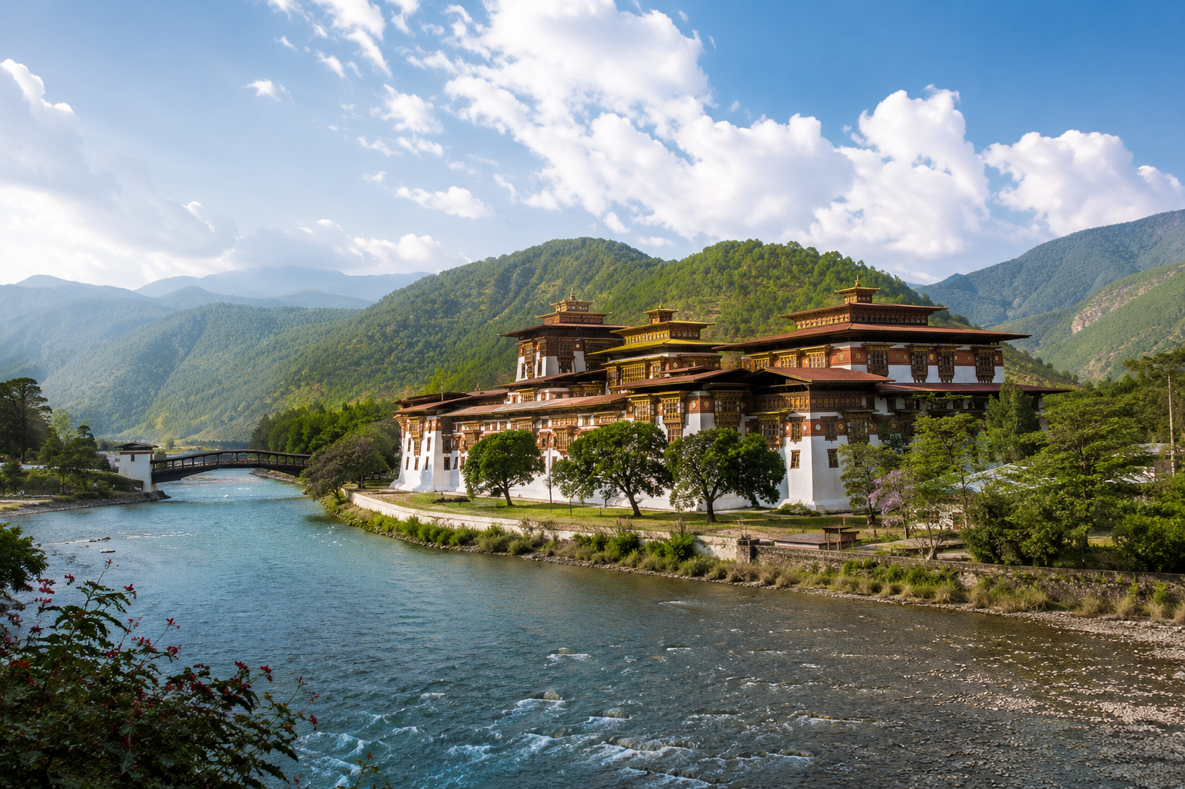
เที่ยวชม พูนาคาซอง (Punakha Dzong) เป็นหนึ่งในป้อมปราการที่สำคัญและสวยงามที่สุดในภูฏาน ตั้งอยู่ที่จุดบรรจบของแม่น้ำสองสาย คือ แม่น้ำโม (Mo Chhu) และแม่น้ำพู (Pho Chhu) ในเมืองพูนาคา (Punakha) ซึ่งเป็นอดีตเมืองหลวงของประเทศ การออกแบบในสไตล์ภูฏานดั้งเดิม โดยมีโดมและลวดลายที่สวยงาม มีการใช้ไม้และหินในการสร้าง ทำให้มีความสวยงามและเป็นเอกลักษณ์ ได้รับการยกย่องให้เป็นซอง Dzong ที่มีความสวยงามที่สุดของประเทศภูฏาน สร้างขึ้นในปี 1637 เพื่อเป็นที่ทำการของรัฐบาลและวัดประจำเมือง พูนาคาซองมีบทบาทสำคัญในประวัติศาสตร์ของภูฏาน พูนาคาซองมีวัดและพระอุโบสถที่ใช้ในการประกอบพิธีกรรมทางศาสนา ซึ่งเป็นสถานที่สำคัญสำหรับพระสงฆ์และประชาชน และยังเป็นสถานที่จัดพระราชพิธีการสำคัญต่างๆของราชวงค์อีกด้วย
เที่ยวชม สะพานแขวนพูนาคา (Punakha Suspension Bridge) เป็นสะพานแขวนที่มีความยาวประมาณ 160 เมตร ตั้งอยู่ใกล้กับป้อมปราการพูนาคาซอง (Punakha Dzong) ในเมืองพูนาคา ประเทศภูฏาน สะพานนี้เป็นหนึ่งในสะพานแขวนที่ยาวที่สุดในภูฏานและเป็นจุดท่องเที่ยวที่น่าสนใจสำหรับนักท่องเที่ยว สะพานแขวนพูนาคามีการออกแบบที่สวยงาม โดยใช้วัสดุที่แข็งแรงและมีความปลอดภัย ทำให้สามารถเดินข้ามไปยังอีกฝั่งของแม่น้ำได้อย่างสะดวกสบาย เมื่อเดินข้ามสะพาน นักท่องเที่ยวสามารถเพลิดเพลินกับวิวของแม่น้ำโม (Mo Chhu) และภูเขารอบๆ รวมถึงวิวของป้อมปราการพูนาคาซองที่อยู่ใกล้เคียง
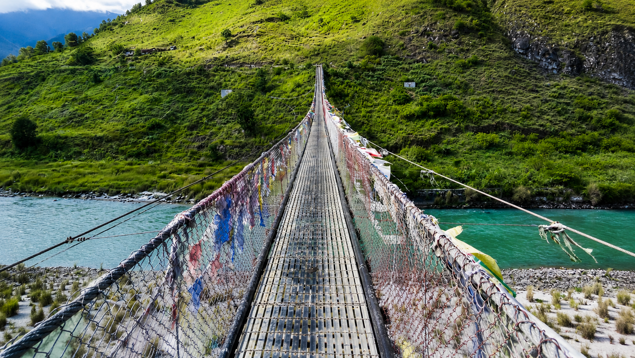
ค่ำ รับประทานอาหารค่ำ ณ ภัตตาคาร (มื้อที่ 5)
จากนั้นเดินทางเข้าสู่โรงแรมที่พัก Bhutanic Resort ระดับ 3 ดาวหรือเทียบเท่า
วันที่สาม | เมืองพูนาคา-เมืองทิมพู-สักการะองค์พระใหญ่พระศรีสัจจธรรม-สวนสัตว์แห่งชาติ-จุดชมวิวซังเกกัง-เมืองพาโร | B/L/D
เช้า รับประทานอาหารเช้า ณ โรงแรม (มื้อที่ 6)
ออกเดินทางสู่เมืองทิมพู โดยใช้เวลาเดินทางประมาณ 2.30 ชั่วโมง
เที่ยวชม องค์พระใหญ่ พระศรีสัจจธรรม (Big Buddha Dordenma) เป็นพระพุทธรูปที่มีความสูงถึง 51 เมตร ตั้งอยู่บนยอดเขาในเมืองทิมพู (Thimphu) ประเทศภูฏาน พระพุทธรูปนี้เป็นหนึ่งในพระพุทธรูปที่ใหญ่ที่สุดในโลก และถือเป็นสัญลักษณ์ที่สำคัญของความสงบสุขและความเจริญรุ่งเรืองของประเทศ ซึ่งประกอบด้วยทองสัมฤทธิ์ และภายในมีการบรรจุพระบรมสารีริกธาตุและพระพุทธรูปขนาดเล็กจำนวนมาก องค์พระมีการออกแบบในสไตล์ภูฏานดั้งเดิม โดยมีลวดลายและรายละเอียดที่สวยงาม สะท้อนถึงศิลปะและวัฒนธรรมของภูฏาน องค์พระใหญ่พระศรีสัจจธรรมเป็นสถานที่ที่ชาวบ้านและนักท่องเที่ยวมักมาเพื่อสักการะและทำสมาธิ โดยมีบรรยากาศที่สงบและเงียบสงบ
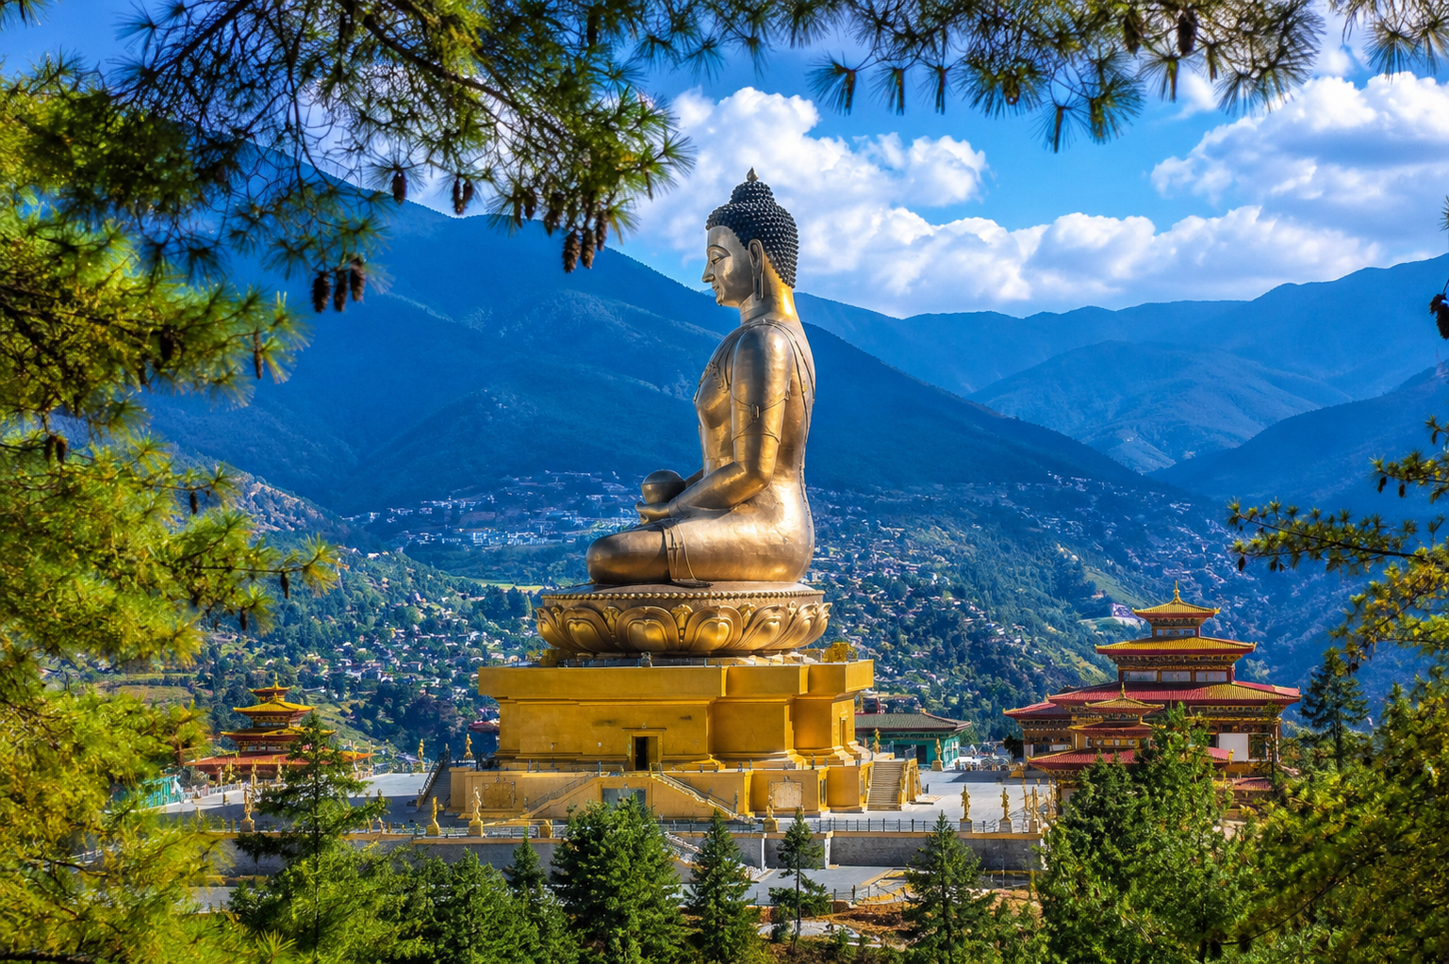
เที่ยง รับประทานอาหารเที่ยง ณ ภัตตาคาร (มื้อที่ 7)

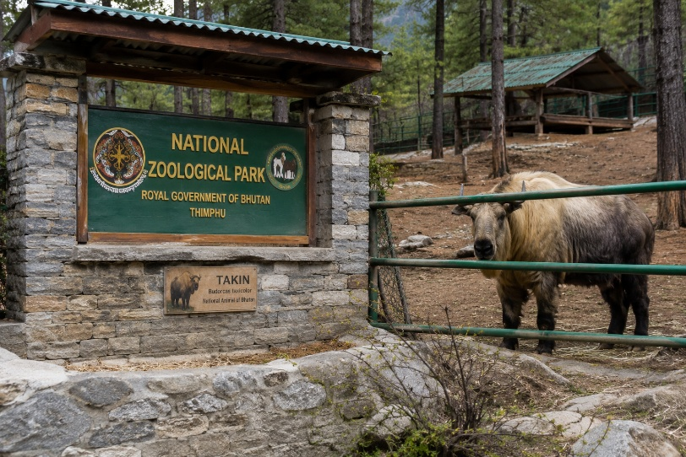
เที่ยวชม สวนสัตว์แห่งชาติ (National Zoo) ในภูฏาน ตั้งอยู่ในเมืองทิมพู (Thimphu) เป็นสถานที่ที่น่าสนใจสำหรับนักท่องเที่ยวและผู้ที่สนใจในธรรมชาติและสัตว์ป่า สวนสัตว์นี้ถูกจัดตั้งขึ้นเพื่ออนุรักษ์และศึกษาสัตว์พื้นเมืองของภูฏาน รวมถึงให้ความรู้เกี่ยวกับการอนุรักษ์สัตว์ และยังเป็นที่อนุรักษ์และศึกษาสัตว์ประจำชาติใกล้สูญพันธุ์นั้นคือ ทาคิน (Takin) เป็นสัตว์ที่เป็นสัญลักษณ์ของประเทศภูฏาน และเป็นสัตว์ประจำชาติของภูฏาน มีลักษณะเด่นคือรูปร่างใหญ่และมีเขาที่โดดเด่น ทาคินเป็นสัตว์สังคม มักพบอยู่ในกลุ่มครอบครัวเล็กๆ ประมาณ 20 ตัว และอาศัยอยู่ในภูเขาสูงในภูฏานและพื้นที่ใกล้เคียง
ออกเดินทางสู่เมืองพาโร โดยใช้เวลาเดินทางประมาณ 50 นาที
ค่ำ รับประทานอาหารค่ำ ณ ภัตตาคาร (มื้อที่ 8) ชมการแสดงท้องถิ่นกรณีผู้เดินทาง 10 ท่าน
จากนั้นเดินทางเข้าสู่โรงแรมที่พัก Metta Resort ระดับ 3 ดาวหรือเทียบเท่า
วันที่สี่ | เมืองพาโร-วัดทักซัง (Tiger's Nest)-ถนนพาโร | B/L/D
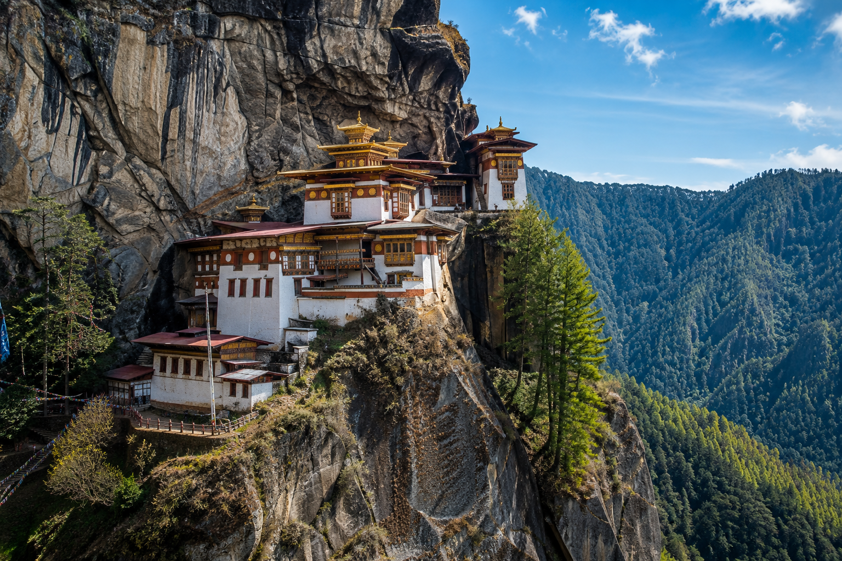
เช้า รับประทานอาหารเช้า ณ โรงแรม (มื้อที่ 9)
เที่ยวชม วัดทักซัง (Tiger's Nest) หรือที่รู้จักในชื่อ "พุทธศาสนสถานทักซัง" (Paro Taktsang) (ไม่รวมค่าขี่ม้า ประมาณ 30USD/ท่าน) เป็นหนึ่งในสถานที่ที่มีชื่อเสียงที่สุดในประเทศภูฏาน ตั้งอยู่บนหน้าผาสูงประมาณ 3,120 เมตรเหนือระดับน้ำทะเล ในเขตพาโร (Paro) วัดนี้มีความสำคัญทางศาสนาและวัฒนธรรมอย่างมาก และเป็นสัญลักษณ์ที่สำคัญของประเทศ วัดทักซังสร้างขึ้นในศตวรรษที่ 17 ประกอบด้วยอาคารหลายหลังที่เชื่อมต่อกัน มีลวดลายและภาพจิตรกรรมฝาผนังที่สวยงาม การสร้างวัดให้เข้ากับภูมิประเทศที่ท้าทายทำให้มีความโดดเด่น การเดินทางไปยังวัดต้องใช้เวลาเดินเท้าประมาณ 2-3 ชั่วโมง โดยมีเส้นทางที่สามารถเดินขึ้นเขาและชมวิวที่สวยงามระหว่างทาง เมื่อนักท่องเที่ยวมาถึงวัด จะได้ชมวิวของภูเขาและหุบเขาที่งดงาม ซึ่งทำให้การเดินทางมีความคุ้มค่า
เที่ยง รับประทานอาหารเที่ยง ณ ภัตตาคาร (มื้อที่ 10) (ร้านอาหารตั้งอยู่ระหว่างทางเดินขึ้นเขาทักซัง)
ใช้เวลาเดินเท้าลงจากเขาทักซัง โดยใช้เวลาเดินประมาณ 1-2 ชั่วโมง ขึ้นอยู่กับสภาพร่างกายของแต่ละบุคคล
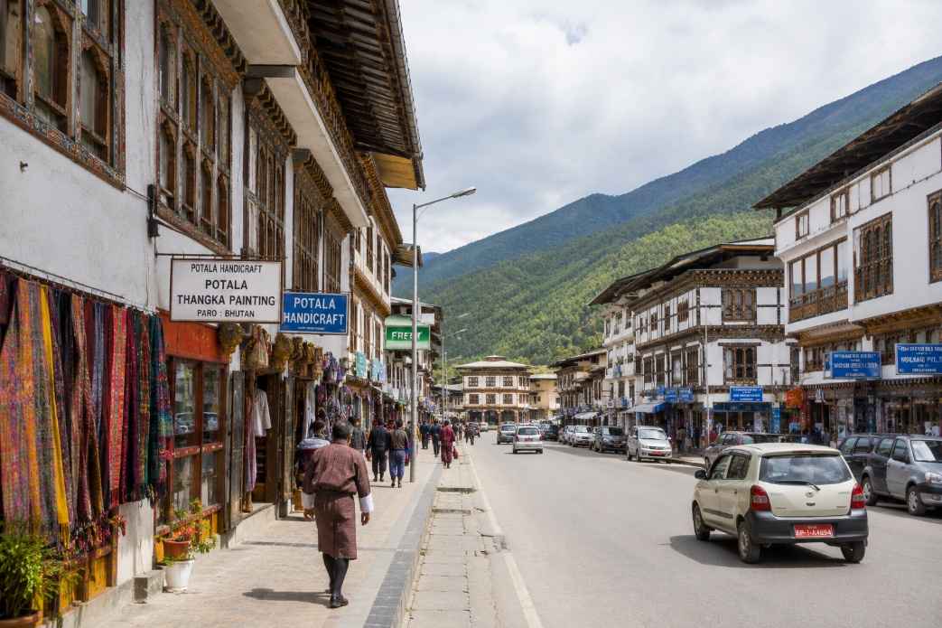
เที่ยวชม ถนนพาโร (Paro Street) เป็นสถานที่ที่เหมาะสำหรับการช็อปปิ้งในเมืองพาโร ประเทศภูฏาน ที่นี่มีร้านค้ามากมายที่จำหน่ายสินค้าท้องถิ่นและของที่ระลึก รวมถึงผลิตภัณฑ์ที่ทำจากหัตถกรรมพื้นบ้าน ซึ่งเป็นที่นิยมของนักท่องเที่ยว

ค่ำ รับประทานอาหารค่ำ ณ ภัตตาคาร (มื้อที่ 11)
จากนั้นเดินทางเข้าสู่โรงแรมที่พัก Metta Resort ระดับ 3 ดาวหรือเทียบเท่า

วันที่ห้า | เมืองพาโร-กรุงเทพฯ (PBH-BKK B3700 | 10.35-16.05) | B/-/-
เช้า รับประทานอาหารเช้า ณ โรงแรม (มื้อที่ 12)
10.35 น. ออกเดินทางจากเมืองพาโร โดยสายการบิน Bhutan Airlines (B3) เที่ยวบินที่ B3700
(มีบริการอาหารและเครื่องดื่มบนเครื่อง)
16.05 น. เดินทางถึงสนามบินสุวรรณภูมิ

เงื่อนไขการจองทัวร์
⚠️ กรุณาทำการจองล่วงหน้าอย่างน้อย 30 วัน ก่อนออกเดินทาง พร้อมชำระเงินมัดจำครั้งที่ 1 ท่านละ 15,000 บาท หลังจากส่งเอกสารยืนยันการจอง ภายใน 48 ชั่วโมง โดยระบบจะยกเลิกอัตโนมัติทันที หากยังไม่ได้รับยอดเงินตามเวลาที่กำหนด สำหรับรายการใกล้วันเดินทาง หรือรายการลดราคาพิเศษ ทางบริษัทขอสงวนสิทธิ์เรียกเก็บค่าบริการ เต็มจำนวน เท่านั้น
⚠️ กรุณาเช็คที่นั่งว่าง และราคาตั๋วเรื่องบินกับเจ้าหน้าที่ ทุกครั้งก่อนตัดสินใจจองทัวร์
⚠️ กรุณาชำระค่าทัวร์ส่วนที่เหลืออย่างน้อย 15 วัน ก่อนออกเดินทาง หากท่านไม่ชำระภายในระยะเวลาที่บริษัทกำหนด ทางบริษัทจะถือว่าท่านสละสิทธิ์ยกเลิกการเดินทาง และ ขอสงวนสิทธิ์ไม่สามารถคืนเงินมัดจำให้ท่าน ไม่ว่าส่วนใดส่วนหนึ่งก็ตาม
⚠️ กรณีลูกค้าทำการจองภายในระยะเวลาคงเหลือไม่ถึง 15 วัน ก่อนออกเดินทาง ทางบริษัทขอสงวนสิทธิ์ในการเรียกเก็บค่าทัวร์เต็มจำนวน 100%
เงื่อนไขการยกเลิก และ เปลี่ยนแปลงการเดินทาง
⚠️ ยกเลิกก่อนการเดินทางตั้งแต่ 30 วันขึ้นไป คืนเงินค่าทัวร์โดยหักค่าใช้จ่ายที่เกิดขึ้นจริง *ในกรณีที่วันเดินทางตรงกับวันหยุดนักขัตฤกษ์ ต้องยกเลิกก่อน 45 วัน*
⚠️ ยกเลิกก่อนการเดินทาง 15-29 วัน คืนเงิน 50%ของค่าทัวร์ หรือหักค่าใช้จ่ายตามจริง เช่น ค่ามัดจำตั๋วเครื่องบิน โรงแรม และค่าใช้จ่ายจำเป็นอื่นๆ
⚠️ ยกเลิกก่อนการเดินทางน้อยกว่า 15 วัน ขอสงวนสิทธิ์ไม่คืนเงินค่าทัวร์ที่ชำระแล้วทั้งหมด
⚠️ กรณีมีเหตุยกเลิกทัวร์ โดยไม่ใช่ความผิดของบริษัททัวร์ เช่น มีนโยบายห้ามการเข้าออกของแต่ละประเทศ หรือการยกเลิกเที่ยวบินโดยสายการบิน บริษัทจะเก็บเป็นเครดิตหรือเลื่อนการเดินทางในพีเรียดถัดไปให้กับลูกค้า โดยยึดตามนโยบายของสายการบินและโรงแรม และไม่สามารถคืนเงินได้ทุกกรณี
อัตราค่าบริการนี้รวม
✅ ภาษีมูลค่าเพิ่ม 7 % (เฉพาะค่าบริการ) และ ภาษีหัก ณ ที่จ่าย 3 % (เฉพาะค่าบริการ)
✅ ค่ารถโค้ชปรับอากาศตลอดเส้นทางตามรายการระบุ (ยังไม่รวมทิปพนักงานขับรถ)
✅ ค่าเข้าชมสถานที่ตามที่ระบุในโปรแกรมท่องเที่ยว
✅ ค่าจ้างมัคคุเทศก์ท้องถิ่นนำเที่ยวตลอดการเดินทาง (ไม่ใช่ค่าทิป)
✅ ค่าอาหาร ตามรายการที่ระบุในโปรแกรมการเดินทาง
✅ ค่าโรงแรมที่พักระดับมาตรฐานตามรายการที่ระบุ (พัก 2-3 ท่าน ต่อ ห้อง กรณีพัก 3 ท่านจะเป็นเตียงเสริม 1 ท่าน) ในกรณีมีงานเทรดแฟร์ การแข่งขันกีฬา หรือ กิจกรรมอื่นๆ ที่ทำให้โรงแรมตามรายการที่ระบุเต็ม ทางบริษัทขอสงวนสิทธิ์ในการปรับเปลี่ยนโรงแรมที่พัก ทางบริษัทไม่มีนโยบายจัดคู่นอนให้กับลูกค้าที่ไม่รู้จักกันมาก่อน เช่น กรณีที่ท่านเดินทาง 1 ท่าน จำเป็นต้องชำระค่าห้องพักเดี่ยวตามที่ระบุ
✅ ประกันอุบัติเหตุระหว่างการเดินทาง วงเงินท่านละ 1,000,000 บาท (เงื่อนไขตามกรมธรรม์)

อัตราค่าบริการนี้ ไม่รวม
❌ ค่าบัตรโดยสารโดยเครื่องบิน (ตั๋ว) ไป และ กลับพร้อมคณะ ชั้นประหยัด (ECONOMY CLASS) รวมถึงค่าภาษีสนามบินและค่าภาษีน้ำมันทุกแห่ง กรณีต้องการอัพเกรด UPGRADE ใช้วีลแชร์ (WHEEL CHAIR) หรือ เปลี่ยนแปลงบัตรโดยสาร ไม่ว่าเที่ยวใด เที่ยวหนึ่ง กรุณาติดต่อเจ้าหน้าที่ฝ่ายขาย ทางบริษัทของสงวนสิทธิ์ในการเรียกเก็บค่าใช้จ่ายตามจริงที่เกิดขึ้นกับผู้เดินทาง
❌ ค่าธรรมเนียมน้ำหนักกระเป๋าสำหรับโหลดใต้ท้องเครื่อง
❌ ค่ามินิบาร์ในห้องพัก(ถ้ามี) และค่าใช้จ่ายส่วนตัว นอกเหนือจากที่ระบุในรายการ
❌ ค่าอาหารสำหรับท่านที่ทานเจ มังสวิรัติ หรืออาหารสำหรับมุสลิม
❌ ค่าธรรมเนียมการเข้าชมสถานที่ของชาวต่างชาติที่เพิ่มเติมตามการจ่ายจริง
❌ ไม่รวมค่าธรรมเนียมในกรณีที่กระเป๋าสัมภาระที่มีน้ำหนักเกินกว่าที่สายการบินนั้นๆกำหนดหรือสัมภาระใหญ่เกินขนาดมาตรฐาน
❌ ค่าธรรมเนียมการจองที่นั่งบนเครื่องบินตามความต้องการเป็นกรณีพิเศษหากสามารถทำได้ ทั้งนี้ขึ้นอยู่กับสายการบิน และ รุ่นของเครื่องบินแต่ละไฟล์ทที่ใช้บิน ซึ่งอาจเปลี่ยนแปลงได้อยู่ที่สายการบินเป็นผู้กำหนด
❌ ค่าภาษีน้ำมัน ที่สายการบินเรียกเก็บเพิ่ม ภายหลังจากทางบริษัทฯได้ออกตั๋วเครื่องบินไปแล้ว
❌ VAT 7% และภาษีหัก ณ ที่จ่าย 3% กรณีต้องการออกใบเสร็จรับเงินในนามบริษัทจากค่าทัวร์เต็มทั้งหมด
❌ ค่าทิปพนักงานขับรถ และมัคคุเทศก์ท้องถิ่น 1,500 บาท ต่อ ทริป ต่อ ลูกค้า ผู้เดินทาง 1 ท่าน รวมไปถึงเด็ก ยกเว้นเด็กอายุไม่ถึง 2 ปี ณ วันเดินทางกลับ (Infant) ทั้งนี้ท่านสามารถให้มากกว่านี้ได้ตามความเหมาะสมและความพึงพอใจของท่าน โดยส่วนนี้ ทางบริษัทขอสงวนสิทธิ์ในการเรียกเก็บก่อนเดินทางทุกท่าน ที่สนามบิน ในวันเดินทาง

ทางบริษัทฯ ขอสงวนสิทธิ์ความรับผิดชอบใด ๆ ในกรณีดังต่อไปนี้
❎ หากเกิดกรณีความล่าช้าจากสายการบิน, การประท้วง, การนัดหยุดงาน, การก่อจลาจล, การปิดด่าน,ภัยธรรมชาติ หรือกรณีที่ท่านถูกปฏิเสธการเข้าหรือออกเมืองจากเจ้าหน้าที่ตรวจคนเข้าเมืองหรือเจ้าหน้าที่กรมแรงงานทั้งจากไทยและต่างประเทศ ซึ่งอยู่นอกเหนือความรับผิดชอบของบริษัทฯ
❎ หากท่านใช้บริการของทางบริษัทฯ ไม่ครบ อาทิ ไม่เที่ยวบางรายการ, ไม่ทานอาหารบางมื้อ เพราะค่าใช้จ่ายทุกอย่างทางบริษัทฯ ได้ชำระค่าใช้จ่ายให้ตัวแทนต่างประเทศแบบเหมาขาดก่อนออกเดินทางแล้ว
❎ หากเกิดทรัพย์สินสูญหายจากการโจรกรรมและ/หรือ เกิดอุบัติเหตุสูญหายที่เกิดจากความประมาทของตัวนักท่องเที่ยวเอง
❎ ตั๋วเครื่องบินเป็นตั๋วราคาพิเศษ หากท่านไม่เดินทางพร้อมคณะไม่ว่าจะด้วยเหตุใดก็ตาม ไม่สามารถนำมาเลื่อนวันเดินทางหรือคืนเงินได้

รายละเอียดและเอกสารประกอบการยื่นขอวีซ่าภูฎาน
- ไฟล์สแกนสี (ชัดเจนเต็มหน้า ไม่ตกขอบ) หนังสือเดินทางที่มีอายุใช้งานคงเหลือมากกว่า 6 เดือน ก่อนเดินทาง หากผู้เดินทางไม่สะดวกสแกน สามารถใช้โทรศัพท์ถ่ายรูปได้ โดยต้องมีคุณภาพไฟล์ชัดเจน และขนาดไฟล์ใหญ่มากพอ หากไม่แน่ใจว่า สามารถใช้ได้หรือไม่ได้ ให้ส่งมาให้ทีมงานตรวจสอบก่อนได้ เพื่อไม่ให้เป็นการเสียเวลา
- ไฟล์สแกนสี รูปถ่ายหน้าตรง
